Fiche …… | Gestion de données | Gr2
Fiche …… | Lecture de graphiques | Gr2
Entraînement 1
Un élève a reporté sur le graphique ci-après les notes de ses devoirs.
jeux de maths
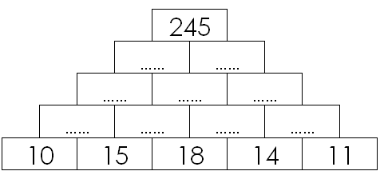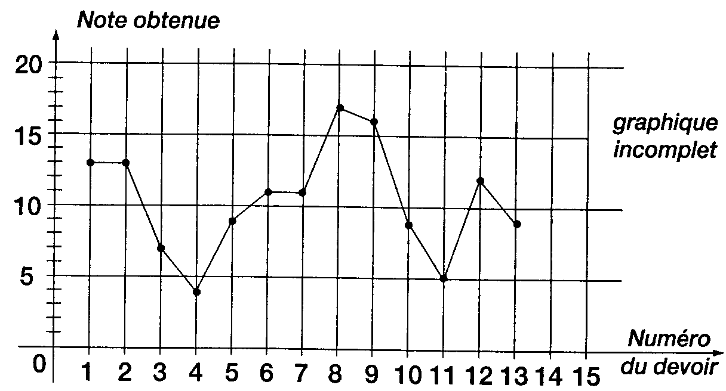
Complète le tableau ci-après :
Numéro du devoir | 1 | 2 | 3 | 4 | 5 | 6 | 7 | 8 | 9 | 10 | 11 | 12 | 13
Note obtenue | 13 |  | 7

 | Entraînement 2
- Combien y a t-il eu de contrôles ?  …………………………………………………………………………  - Quelle est la note obtenue au contrôle 2 ?  …………………………………………………………………………  - A quel contrôle, l’élève a t-il obtenue la note 12 ?  …………………………………………………………………………  - Entoure les notes supérieures à la note 10 ?  - Souligne les notes sont inférieures à la note 10 ?  - Quelle est la note maximale ? ( la plus grande )  …………………………………………………………………………  - Quelle est la note minimale ? ( la plus petite )  ………………………………………………………………………… |  | 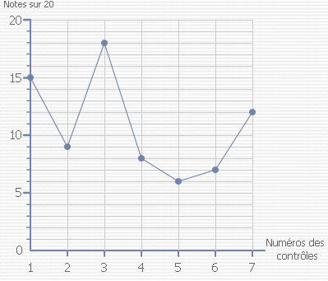

Entraînement 3
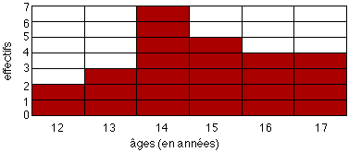L'histogramme ci-dessous donne les âges
des membres d'un club de natation.
Nombre de personnes

a ) Combien de nageurs ont
13 ans ?
…………………………………………

b ) Complète le tableau ci-après :
Age | 12 ans | 13 ans | 14 ans | 15 ans | 16 ans | 17 ans | Total
Nombre de personnes | 2

